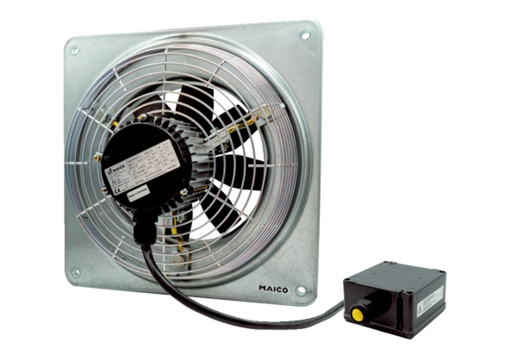Osiowy wentylator ścienny DZQ 35/4 B Ex eOpakowanie jednostkowe: 1 sztukaAsortyment: C
Numer artykułu: 0083.0178Producent: MAICO

